**.NET MAUI Android端开发环境指南**

# 一．为什么选择 .NET MAUI

**优点：**

## 1．语言

C#语法简洁，流畅，严谨，比其他的语言更易学习和记忆，相较于JAVA,C#的学习成本更低，更方便入门。

## 2．编译器

Visual Studio相较于Android Studio安装开发环境时更友好。

Visual Studio只需要通过Visual Studio Installer选择对应的组件即可完成安装和更新，适配不同的android系统版本也只需要在项目对应的配置文件中选择相应的android版本即刻。

Android Studio则需要下载适配相应的sdk版本，由于环境问题，只能通过Android Studio内部的下载器来安装，外部下载的sdk版本安装起来十分复杂，但是Android Studio内部下载器下载速度十分缓慢，即使换国内的下载源速度的提升也很小。

## 3．其他方面

由于有一定的winform开发基础，因此更倾向于使用C#进行开发工作，可以避免JAVA繁杂的学习流程，更迅速快捷的投入到app开发工作中。

**缺点：**

## 1．社区环境不完善

MAUI最大的缺点是社区环境不完善。C#相较于JAVA更晚在android端使用，MAUI的发布时间也很晚，因此，MAUI能够找到的demo，教程以及出现问题后的解决方法都要比JAVA更少，需要更多的自行研究微软的开发者文档，寻找解决方法。

## 2．插件适配不成熟

C#环境中的很多插件都不兼容MAUI，还没有在MAUI中完成适配工作。同样的由于MAUI发布时间较晚的问题，虽然很多厂商已经在做MAUI的插件适配工作，但是任然有很多成熟插件目前还不支持MAUI，MAUI的开发环境任有待改善。

## 3．资料文件不齐全

MAUI即使是微软官方的开发手册也有很大一部分解释不明确，甚至有一部分功能缺少相关文件资料，需要手动测试部分模块的功能以解决开发过程中遇到的问题。

同时MAUI也没有一本手册简要介绍NuGet程序包的内容，在需要添加某项功能时，还需要通过他人分享的教程或者demo才能获知完成这个功能需要哪个或者那些NuGet程序包。

## 二．MAUI开发环境搭建

## 1. Visual Studio安装

（1）进入Visual Studio官网<https://visualstudio.microsoft.com/zh-hans/>

（2）点击免费Visual Studio，免费下载Visual Studio Community



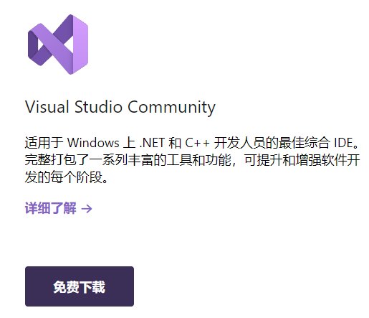

（3）安装时勾选.NET Multi-platform App UI，其他保持默认配置即可

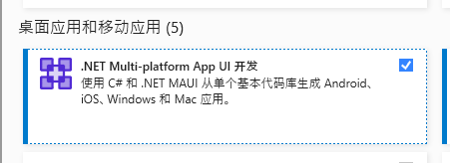

## 2．新建MAUI工程

（1）创建新项目

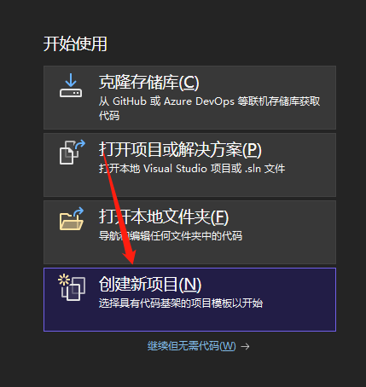

（2）选择MAUI项目类型

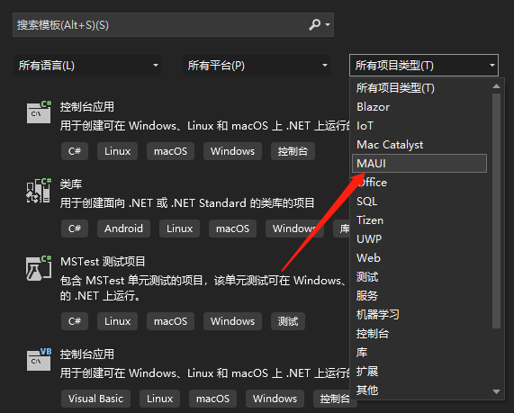

（3）选择.NET MAUI应用

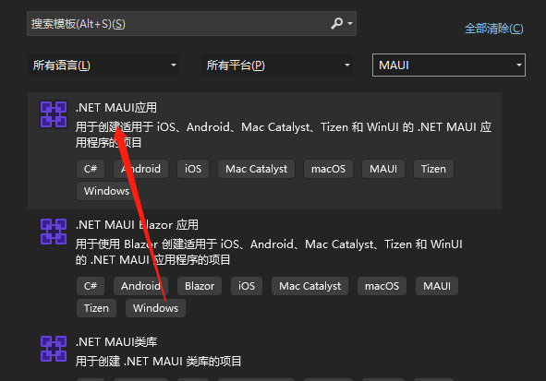

（4）配置好名称和位置后，点击下一步

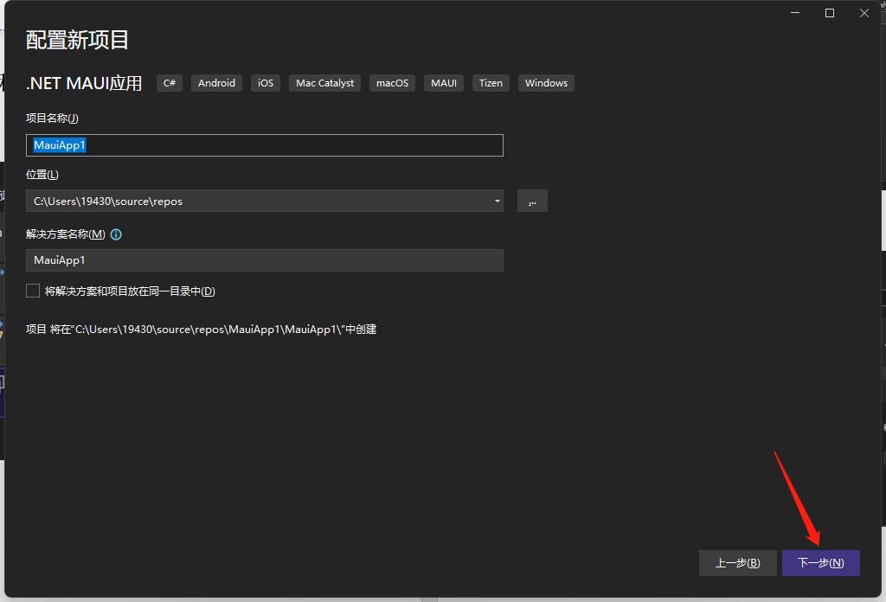

（5）默认.NET 7.0，点击创建即可

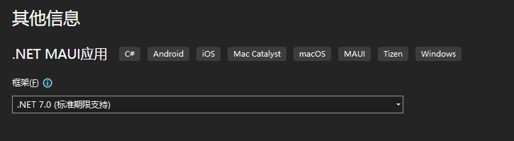

## 3．NuGet程序包管理

（1）选择项目->管理NuGet程序包，选择浏览即可搜索添加程序包

（2）查找NuGet程序包名称，点击安装，接收许可证条款即可完成对应的NuGet程序包配置

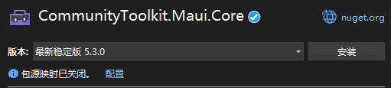

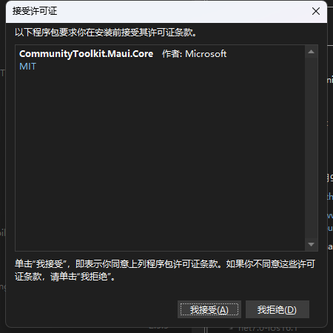

（3）部分NuGet程序包介绍

a．CommunityToolkit.Maui。MAUI社区工具包，提供了很多强大的功能，包括动画、行为、转换器、效果和帮助程序。可以通过 [.NET MAUI 社区工具包示例应用](https://github.com/CommunityToolkit/Maui) ，了解如何在实际应用程序中使用该工具包。

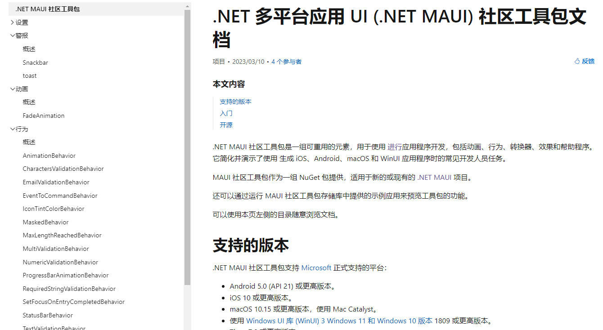

b．CommunityToolkit.Mvvm。Mvvm社区工具包，提供Mvvm服务支持。Model-View-ViewModel (MVVM) 模式强制在三个软件层之间强制分离：称为视图的 XAML 用户界面、基础数据（称为模型）和视图与模型之间的中介（称为 viewmodel）。简单来说是实现数据页面和用户界面，视图模型之间的数据绑定，当数据页面的参数变动时，用户界面和视图模型也会随之发生改变。

c．LiveChartsCore.SkiaSharpView.Maui。图形绘制插件，能绘制多种形状样式的统计图。

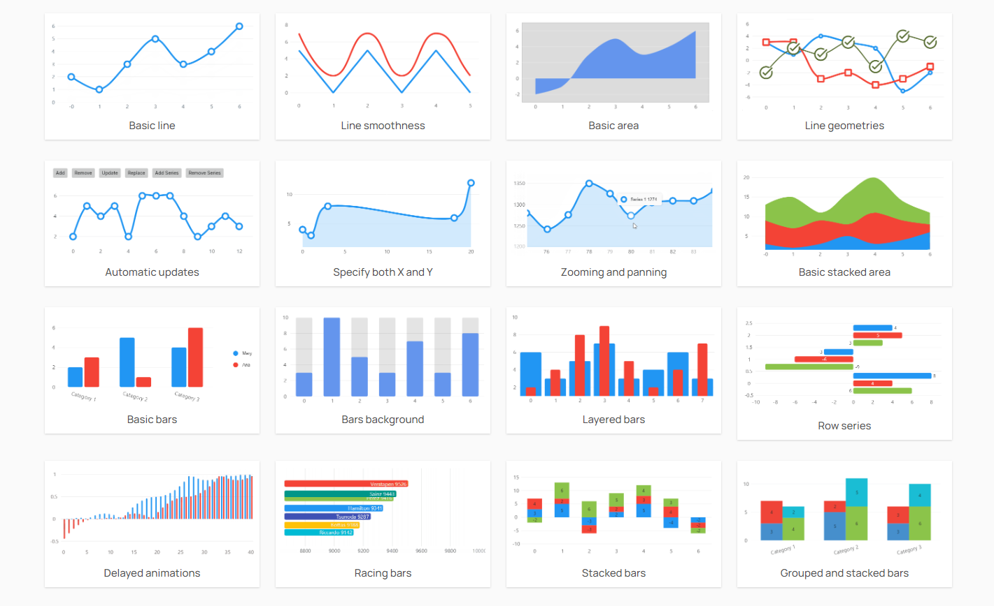

d．Newtonsoft.Json。Json框架，提供Json支持服务。可以将Json转换成C#可以解析的类。

e．Plugin.LocalNotification。本地通知推送插件。可以实现弹窗消息，通知栏消息，后台保持服务，声音振动提醒，锁屏界面提醒等多种服务。可以根据用户需要，自行配置通知权限。